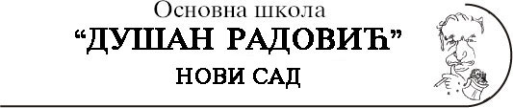

Ченејска 61, тел.419-195; факс 6411-188; e-mail:dusanrad.skola@gmail.com

М О Л Б А

Упис детета у први разред за школску 2023/2024 са пребивалиштем ван подручја школе

Молимо Вас да моје дете____________________________, ЈМБГ ___________________,

упишете у први разред Ваше школе због ________________________________________

___________________________________________________________________________

У Новом Саду, ________________године

Подносилац захтева

Име и презиме_________________________________

ЈМБГ __________________________________

Тел _____________________________

E-mail _____________________________

